**GUIA DE TRABAJO Y ENTRENAMIENTO EN CASA**

**EDUCCIÓN FÍSICA 2020.**

|  |  |
| --- | --- |
| **DOCENTE** | **VICTOR MARIPANGUI R.** |
| **FECHA DE APLICACIÓN** | **06 AL 10 DE ABRIL, 2020** |
| **NOMBRE ESTUDIANTE** |  |
| **CURSO** | **6to año Básico.** |
| **FECHA DE ENTREGA** | **Esta guía de trabajo debe ser enviada de regreso a más tardar el día lunes 13 de abril al correo profevictoreducfisica@hotmail.com** |

|  |  |
| --- | --- |
| **Objetivo de Aprendizaje** | **Practicar actividades físicas en forma segura demostrando la adquisición de hábitos de higiene, posturales y de vida saludable, como ducharse después de realizar actividad física, utilizar una ropa distinta para la clase, mantener una correcta postura, utilizar protectores solares e hidratarse con agua antes, durante y después de la clase.** |

**INFORMACION IMPORTANTE.**

**El** **calentamiento** es una de las fases más importantes del entrenamiento, y por ese motivo, es necesario no solamente saber que es fundamental realizarlo adecuadamente, sino, hacerlo bien para preparar los músculos para la actividad física y [prevenir lesiones](https://www.centuryfitness.es/para-que-necesitamos-un-fisio-en-el-gimnasio/).

Es imprescindible para todo aquél que realice actividad física o deporte, ya sea o no profesional, ponernos a punto antes de empezar a entrenar. Nuestro cuerpo tiene que estar preparado para darlo absolutamente todo, y hay que empezar por hacerlo de forma progresiva antes de hacer un esfuerzo más intenso.

**ACTIVIDADES**

**I.- Sugerencia de Minuta colaciones saludables.**

**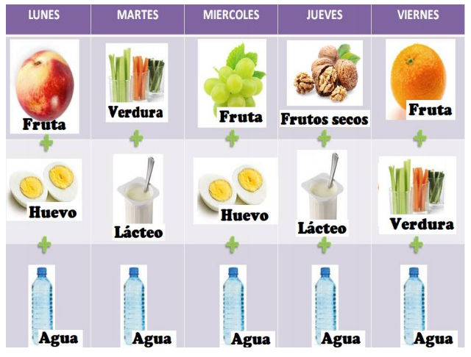**

**II.- Responde las siguientes preguntas**

1.- ¿Cuál es la importancia de la hidratación y cuando deberías hidratarte?

2.- ¿Qué son los hábitos de vida saludable?

3.- ¿Por qué son importantes los hábitos de vida saludable?

4.- Crea tu propia minuta de colación diaria.

|  |  |  |  |  |
| --- | --- | --- | --- | --- |
| LUNES | MARTES | MIERCOLES | JUEVES | VIERNES |
|  |  |  |  |  |
|  |  |  |  |  |
|  |  |  |  |  |

C:\Users\Convivencia\Desktop\80-806553_transparent-check-box-clipart-check-mark-symbol-png.png**III.- Ejercicios de entrenamiento en casa, marca con un los días realizados** (realiza a lo menos 3 días a la semana)

|  |  |  |  |  |  |
| --- | --- | --- | --- | --- | --- |
| **EJERCICIOS** | **EJEMPLO DE EJERCICIO** | **MATERIALES** | **Día 1** | **Día 2** | **Día 3** |
| **Recuerda hidratarte con agua antes, durante y después del ejercicio físico.**  **CALENTAMIENTO**   * Trote en el puesto por 1 minuto * Skiping por 30 segundos * Saltos a delante – atrás   **Soltura articular.**   * Movimiento articular tren inferior (piernas) * Movimiento articular de cadera y espalda. * Movimiento articular tren superior (brazos) * Movimiento articular de Cuello   **Link de ejercicio.**  <https://www.youtube.com/watch?v=A5az0WwimZQ> |  | * No se requieren materiales |  |  |  |
| **FLEXIBILIDAD Y CORRIGE POSTURA DE ESPALDA**  **1.-El puente:** Fortalece tu espalda con el estiramiento de puente. Acuéstate boca arriba con las rodillas y los brazos separados a la altura de los hombros y empuja las caderas hacia el techo. Flexiona las rodillas y coloca los pies firmes en el suelo. Planta las manos en el suelo justo por encima de la cabeza y usa los brazos y las piernas para levantar tu cuerpo lo más que puedas sin sentir incomodidad. Mantén esta postura mientras vas inhalando y exhalando. Repetir a lo menos 10 veces, con un tiempo de 10 a 15 segundos cada una.  **Link de ejercicio.**  <https://www.youtube.com/watch?v=fChI9mWTJdE> |  | * Manta o algo que impida el contacto directo con el suelo. Para evitar algún tipo de dolor. |  |  |  |
| **2.- Prueba la postura del gato.** Tírate al suelo en cuatro apoyos con las palmas firmes en el suelo y las piernas separadas a la altura de la cadera. Inhalando, inclina la cabeza hacia atrás en dirección al techo y empuja el ombligo hacia el suelo. Mantén esta postura mientras realizas varias respiraciones. Exhalando, baja la cabeza y lleva el mentón hasta el pecho mientras arqueas la espalda hacia el techo. Mantén esta postura mientras realizas varias respiraciones.  Repetir cada una a lo menos 10 a 15 veces, con el tiempo que dure tu inhalación y exhalación.  **Link de ejercicio.**  <https://www.youtube.com/watch?v=9c8WG8baH4U> |  | * Manta o algo que impida el contacto directo con el suelo. Para evitar algún tipo de dolor. |  |  |  |
| **3.- Haz la postura de la serpiente.** Acuéstate boca abajo con los codos flexionados y las manos a los costados. Estira gradualmente los brazos mientras inhalas, levantando la parte superior del cuerpo e inclina la cabeza hacia atrás. Asegúrate de mantener la pelvis plantada con firmeza en el suelo.  Mantén tensos los músculos de las piernas y contraídos los músculos del muslo.  Mantén esta postura al menos por 10 a 15 segundos y deja que los músculos se estiren mientras la haces. Realizar a lo menos 10 a 15 veces el ejercicio.  **Link de ejercicio**  <https://www.youtube.com/watch?v=2TR8XkOlYdw> |  | * Manta o algo que impida el contacto directo con el suelo. Para evitar algún tipo de dolor. |  |  |  |